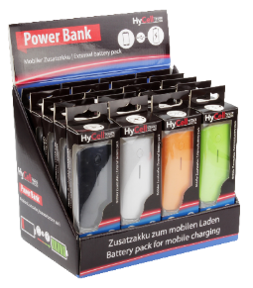
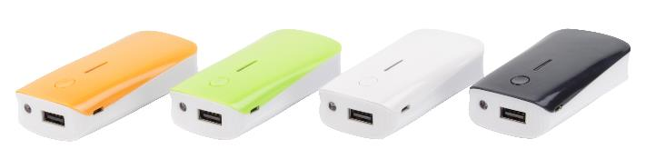
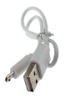
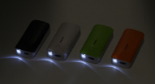

HyCellPowerbank 5200
- Réserve d’énergie - Rechargeable et Mobile – design attractif – Possède également la fonction petite lampe à LED
- Compact et petit – source d’énergie idéale en voiture, dans l’avion, en voyage, en randonnées, vélos etc…
- Compatible avec de nombreux smartphones (iPhone 4/4S/5/5S, Samsung S2/S3/S4/S5, etc.) iPod, appareils photos, cameras, MP3, MP4 etc.
- Incl.Cable “USB à Micro-USB”
- Circuit de protection intégré pour éviter les courtcircuits, la surcharge et la surdécharge – charge et décharge sont ainsi protégées.
- Capacité: 5200mAh / 19.2Wh
- Sortie: 5V / 1x 1000mA
- En blister – livres en présentoir de 20 (4 couleurs assorties : noir/blanc/vert et orange)

INFORMATION

Nom du produit : HyCell-Powerbank 5200
Référence : 1700-0038
GEN-Code: 4013674059218
Accessories incl.: USB to Micro-USB-cable
Produit: 97 x 44 x 20mm / 126g
Packing + Produit: 192 x 54 x 29mm / 159g
Unité de vente : 20 (232 x 155 x 198mm)

